- 资本积累与国家的经济参与
反映上层建筑对生产关系的作用和影响

- 国家经济参与的发展和原因
- 国家经济参与的发展 （历史背景）
（一）国家经济参与的发展阶段
1、资本主义经济制度登上历史舞台时，占统治地位的经济运行形式是自由市场。这种状态一直延续到19世纪末期。
- 政府——“守夜人”（消极政府/看守规则的人）
- 市场——“看不见的手” （不是微观经济学/新古典经济学）（宏观经济学才有看不见的手——政府的参与）
2、二战以前，国家干预的发展，多半是作为一种对付战争或危机的应急措施，带有时起时落的临时性质。
3、二次大战后，尤其是从50年代开始，国家经济参与的发展出现了新特点。它作为社会资本再生产过程的一种经常性需要，在主要资本主义国家里以多种形式广泛而迅速地发展起来，达到前所未有的规模。（成为积极政府）
（二）国家经济参与的规模的变化
- 财政开支占国内生产总值的比重：
- 第一次世界大战前各主要资本主义国家大致在10％左右；（马克思）
- 两次大战之间上升到20％左右；（列宁）
- 二次大战后继续上升。1996年中央政府支出占国内生产总值的比重，美国22.3％，德国33.6％，英国42.0％，法国46.7％，意大利50.6％。（高位稳定）
（三）政府对经济生活干预的广度与深度的变化。
二战后逐步形成的政府干预体系（经济政府行为）：
- 国有经济部门
- 政府直接支出（财政政策）
- 货币市场调节（货币政策） 财政政策和货币政策不针对微观主体/特定群体
- 在社保、福利方面的社会政策 针对特定人群
- 在某些时期中的经济计划化，即把指导性发展计划和政府间接调节措施相结合的整体性政府干预。（比如20世纪50、60年代的法国和20世纪60年代的日本等）

- 二、市场失灵与国家参与（原因：国家来纠正市场失灵和弥补市场缺陷）
（一）二战以后国家经济干预得以迅速而广泛地发展的原因。
- 市场机制存在内在缺陷，即所谓“市场失灵”问题；前苏联社会主义经济在30年代后的成就，对自由放任经济学提出了挑战；
- 凯恩斯主义经济学的形成与发展，为国家经济干预提供了理论及操作的指导；而国内政治发展（资本主义民主制度的发展（政治结构），工人阶级形成工会等组织，政治话语权提高（政治表达），要求社会进行再分配）也创造了加大国家经济作用的实现条件。

（二）所谓市场失灵是指市场本身不能导致资源的有效配置，原因主要有：
1、外部性
是指一个人的行为对他人福利的影响（，但是没有得到市场的清算）。存在外部性的场合，生产与需求的私人成本不等于社会成本（包含了外部性），因此，市场上私人决策之互动便不会产生最优资源配置。
负外部性：如环境污染却不能收取企业的污染成本
正外部性：如基础研究成果被运用于产品开发却没得到报酬
有外部影响≠外部性
2、公共物品。
指既无排他性（可以阻止他人使用的特性，如收费）又无竞争性（一个人使用某物品时减少了其他人的使用，即多一个人使用增加成本/损害已使用者利益）的物品。由于公共物品可被大众免费享用，所以人们有一种“搭便车”的愿望。搭便车者就是那种想得到一种物品的效用但不愿为此支付成本的人。显然，自由市场上的私人决策无法提供社会必要的公共物品。
无排他性例子：国防保护国土安全，普通公路为所有人提供，无法因为不交税而取消其使用
无竞争性例子：有线电视，增加接入设备，不增加成本
节假日高速路免费但拥堵——不排他，但有竞争性
有线电视增加接入设备无竞争性，但收费有排他性
无线电视不排他不竞争
私人物品既排他又竞争
3、市场势力。
是指一些经济主体对市场价格有显著影响能力的情形。在这种情况下，这些经济主体所制定的垄断价格不仅导致资源配置的低效，而且产生收入分配的不公正。
有垄断，压低产量提高价格（成本因为产量低也会偏高），来实现厂商利润最大化，但社会资源配置非最优——国家应对：限定价格/要求产量
4、普遍失业。
本来，随着经济周期的变化，就业岗位有增有减，这种失业应该可以由市场自身的力量加以调节。但是，还有一种如20世纪30年代世界性经济危机的失业，它是自由市场运作失灵的产物，很难由市场自身的力量自发调节。
- 其他：信息不对称（不完备）、个人理性的局限......

（三）上述种种市场失灵现象，本是市场经济与生俱来的产物。但是，在第二次工业革命（电力、电气、重化工业）导致生产力社会化高度发展之后，这些市场失灵现象具有了更大的危害。
生产社会化程度提高，局部失灵扩散带来整体的影响。如石油危机（市场势力）导致西方经济大衰退。

三、国家参与的思想与政治条件
在生产力社会化发展条件下市场失灵具有更大破坏性这一事实，是国家经济干预得以发展的客观动因；而20世纪30年代后凯恩斯主义经济学的兴起和当时的国际政治发展，则提供了国家大规模介入经济生活的直接驱动力量。
（一）凯恩斯主义经济学的兴起
1、 30年代的世界性经济危机对“萨伊法则”的挑战。（经济大危机：供过于求+高失业率，违背“萨伊法则”供给必创造需求的理论，供求可自动达到平衡）
2、“凯恩斯革命”：工资刚性（能升不能降，不能有效调节）、有效需求不足（有购买力的需求）、非自愿失业。
*充分就业指非自愿失业（想就业而无机会）为0
*解决自愿失业需要微观政策，比如转变观念、培训等
（二）二战前后的国际政治形势，也推动了国家经济参与的发展。
20世纪30年代，当欧美资本主义经历世界性经济危机的同时，以国有制和中央计划经济为特点的苏联却出现了国民经济的持续高速增长，迅速建立起了重工业为基础的较完整的产业体系。这些使得苏联的经济制度在世界范围内赢得了尊重或关注，也推动了欧美各国政、商、学各界人士对市场经济缺陷的反思和对国家经济作用的肯定。
（三）国家经济参与的加强，也与资本主义各国国内的政治形势有关。
30年代大危机之后，大量失业的存在和生活的贫困使劳资关系趋于紧张。广大居民要求改善生活的愿望强烈。随着二战后资产阶级民主有所发展，为谋求阶级关系的协调，维护社会的安定和基本制度的稳固，国家成为主体进入经济体制，形成经济市场和政治市场共同决定资源配置和收入分配的新制度。充分就业、公平分配、受教育权利、环境生态保护等也成了社会经济目标。
大众意志提高社会福利

第二节 国家经济参与的基本形式
一、资本主义国有经济
资本主义国有经济是资产阶级国家所有、并当作资本用于经营的国有财产，主要是国有银行、其他国有企业和国私合资企业中的国有资本。
国有资本经营的通常有三种部门。一是基础设施和基本产业部门如燃料、动力、运输、通讯等。二是自然垄断部门（规模越大成本越低的产业），如邮政、供水排水系统等。三是提供重要公共物品和服务的行业，如教育与基础研究。
资本主义国有经济是通过国有化和国家财政拨款新建两条途径形成的。国有化即把私人企业收归国有。二战后初期，西欧各国实行较大规模的国有化，是现代化大企业因遭战争破坏大伤元气，恢复和技术改造需要大量投资而私人资本积累有限矛盾的产物，也是对付美国大举占领西欧市场的需要。
国有经济的性质由国家的性质决定。在私人资本继续成为社会的经济基础的条件下，国有经济仍然是资本主义所有制。资产阶级国家有时不得不运用国有化来缓和一下资本主义的矛盾，而一有适当的机会，又要实行国有企业的私有化（具有一定的临时性）。

资本主义国有经济的特点：
- 是对私人资本的补充支持
- 是对市场失灵的弥补
- 为私有制服务，一旦有适当机会又要私有化（私人资本愿意接手，国有资本就退出）
*资本主义国家的国有经济与我国现在的国有经济，二者有何基本区别？
- 我国公有制主体、国有经济主导，与西方国有制经济的地位不同
- 西方是“弥补”，我国不止是弥补，还有主动保障国家能源、金融等命脉产业，保障国家安全
- 私营能力有限，偏技术模仿；国家谋划加强技术创新布局，眼光长远
- 我国国有经济对私营经济的支持是产业链上相互支持，不是作为私营的配角

二、宏观政策调节的目标
（一）国家通过宏观政策调节经济运行，是一种对经济的间接调节，即通过影响和改变市场信号（价格、成本、利润等），来间接影响市场主体的经济行为，从而达到影响总体经济运行的目标。
（二）从当代西方发达国家实践来看，国家宏观经济调节的政策目标一般包括四项：充分就业、经济增长、物价稳定和国际收支平衡。
四项目标有协调也有矛盾/前两者对社会压力大，更加重要/四项此消彼长，需找到平衡点。否则加剧通货膨胀
- 二战后，英美两国率先以法律形式规定，谋求充分就业是政府的责任。此后，这一政策的目标在欧美主要资本主义国家得到确认。
- 实现充分就业离不开经济增长。二者在内在逻辑上是完全一致的。
- 经济增长可能导致经济过热，通货膨胀便随之而来。
- 二战之后国家贸易与资本流动持续迅速地发展。国际收支状况成了国民经济是否健康的重要指标。

三、政府的财政调节
（一）财政政策的调节，是指财政收入、支出（加减税）以及公债的决策对经济的影响。
（二）收支变动会对再生产水平和国民收入总量发生一定影响。不同的收支组合会带来不同的经济效果。
（三）“乘数原理”（连锁反应机制。社会支出增加远大于政府的支出增加，政府以小支出引发社会的大支出）
政府收支对国民收入的影响并不仅仅限于政府支出本身，而是有一个多次放大过程。增加一笔财政支出，由此引起的国民收入增加量并不仅限于这笔初始财政支出量，而是初始支出量的若干倍。这就是“乘数原理”。
比如乘数是5，供给比需求多2亿，政府只要出0.5亿就能补上2亿的需求不足
（四）自动稳定器（负反馈机制）
财政制度本身具有某种熨平经济周期的作用。即使税率与财府支出不变，财政制度本身会随着经济周期的变化，自动调整税收与转移支付，从而对冲与缓和经济波动，增强经济运行的稳定性。因此被称为自动稳定器。
负反馈比正面作用小，二者不对等
后人更推崇货币政府
财政政策优点：直接作用于实体经济，见效快（啥都买，不精打细算）——凯恩斯推崇
缺点：挤出效应（乱采购会挤出私人投资），政府投资，使得需求增加，导致利率上升（投资环境恶化），减少私人投资（高效、就业）

四、政府的货币调节
（一）货币调节作用的发挥，以实行不兑现的纸币制度为前提。只有这样，才能使货币供应量迅速膨胀或收缩。
（二）利用货币政策调节经济的机制。
政府控制货币供应量，从而影响利率；通过利率进一步影响投资，最终达到影响总需求和社会再生产水平的效果。
内需：投资、消费、政府购买 + 外需：进出口 = 四驾马车
（三）实施宏观货币政策的主要工具手段
1．公开市场业务。
2．调整贴现率。（央行对商业银行货币的发放和减缩，影响社会货币情况）
3．改变法定存款准备金率——用于防止金融风险，收取后统一交至央行，防止其他商业银行挤兑（货币供应量增加，存款准备金率下降）。
货币政策优点: 利率下降改善投资环境，发挥私人投资作用
不足： 首先作用于货币市场，再传导到实体经济，实体经济投资还有建设周期，有时间滞后性——需要前瞻性预判（提前三到五年），否则可能会适得其反
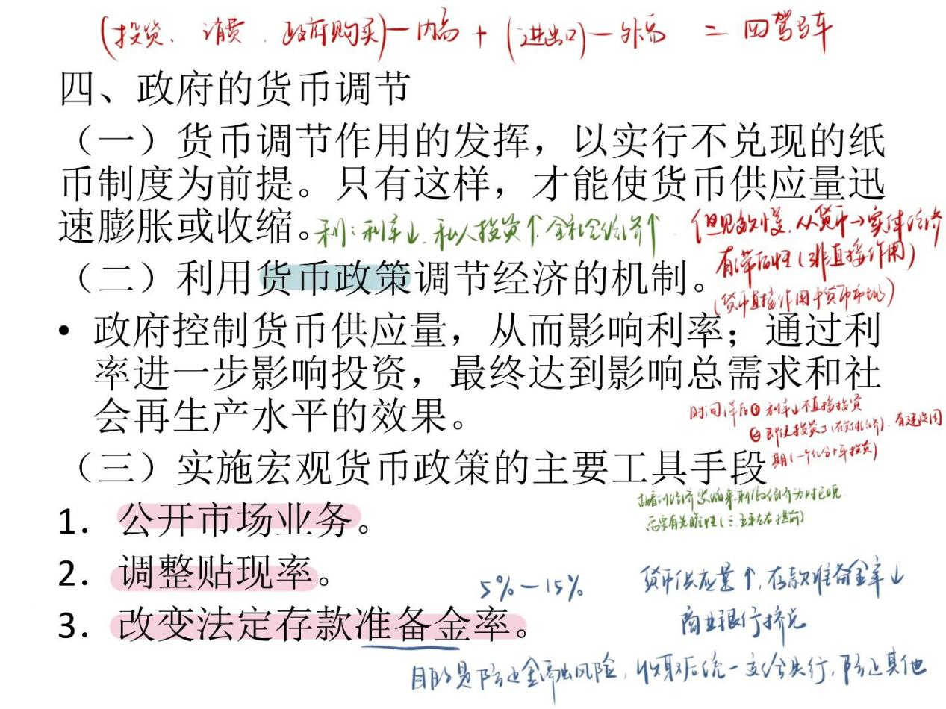

五、收入政策（微观）
（一）收入政策是指通过政策措施对工资和物价进行目标性干预的政策；由于它影响的是市场经济条件下国民收入分解为工资与利润的比例，所以称为收入政策。
（二）在自由竞争的市场经济中，物价、工资与利润是由市场主体的自愿合约决定的，基本上由供求与竞争条件决定，并随经济周期波动。
- 但是，在二战后的欧美发达资本主义国家，出现了市场竞争不完全条件下工资与物价的螺旋式上涨。正是在这种背景下，政府试图通过对工资与物价的管理，制止通货膨胀。
（三）收入政策可以有不同形式。
- 协商与劝说，即通过协商，借助道义的力量劝说企业资方与工会同时自觉限制各自所要求的物价与工资的提高。
- 行政管制，即对工资与物价实施行政管制，企业与工会关于提高物价与工资的要求必须得到政府主管物价工资的部门批准。
- 劝说与管制混合。

- 经济计划与产业政策
是指导引导，没有约束力。运用在经济恢复时期、经济结构较为简单的时期。现在国际竞争激烈，可能再运用。
（一）二战以后，在恢复战争创伤、重建国民经济基础方面存在着迫切性；加上当时苏联国民经济计划取得了普遍认可的成就。因而，一些发达国家开始国民经济整体计划的尝试。
（二）资本主义经济计划的基本特点，是它建立在私营企业的充分自主权的基础上。公司决策所依据的还是利润率，而不是国家计划。国家计划对私营公司没有行政约束力。
（三）因此，国家实现其计划目标就不是靠指标本身，而是其他手段：一类是国家直接的经济活动，即国有企业的生产，国家从事的投资和国家消费；另一类是国家的经济杠杆调节，即财政、货币和收入政策。
（四）这样，尽管政府计划的投资增长率指标和部门间投资分配没有指令性的强制力量，但通过政府经济政策的吸引力，政府的产业政策也有可能得到一定程度的实现。
（五）资本主义国家实施经济计划的早期，取得过较为显著的成绩。但是，进入80年代后，发达国家的经济计划就退潮了。究其原因，乃是因为随着国民经济发展成熟，计划的可行性与必要性越来越小了。
*西方资本主义国家的经济计划与我国现在的国有经济，二者之间有何基本区别？
- 制度背景不同。我国中国共产党是长期执政党，西方是短期执政党。经济计划需要时间，检验执行调整完善，西方仅仅停留在初级的计划
- 计划的时间跨度不同。五年计划、十年规划、两个一百年等长远计划；西方时间跨度不明确，且较短
- 执行计划的支持手段效果不同。西方是引导倡导，执行力差，可预期性弱。我国举国体制，国家动员能力强（党是领导一切的），有效调配资源；我国国有经济，从产业政策到具体项目可以通过国有经济实现
第三节 国家参与的后果与政府管理
一、经济周期的新特点
（一）二战后至60年代末的约25年中，几乎所有西方发达国家运用凯恩斯主义的宏观调节政策，配合着累进所得税为基础的社会保障与福利措施，都取得了显著成效。在大部分时间里，失业率较低，通货膨胀率也不高，同时，经济周期变温和了。（至70s，积极效果时期，黄金时期）
- 各主要国家的再生产周期存在不平衡发展，有些国家很少发生经济危机。这和战前资本主义世界经济危机的同步性是不同的。
- 再生产周期变形，危机时间缩短，经济周期的四个阶段的区别不太明显，同时，危机在深度、广度上都不像30年代大危机那样严重。
- 再生产周期中的生产增长时期（复苏和高涨阶段），更明显地超过生产下降和停滞时期（危机和萧条），危机时期的生产停滞和下降相当轻微，因此，整个资本主义经济在战后二十多年中总的是处在相对的“高速增长”时期。

（二）进入70年代后，情况发生逆转。主要发达国家经济增长率大幅下降，失业率猛增，同时通货膨胀率也急剧上升。西方经济学界专门发明了“滞胀”一词，用于描述这一新现象。
正是在这个背景下，出现了对国家干预，特别是凯恩斯主义宏观政策的批评，并孕育了以美国里根与英国撒切尔政府为代表的政策转向。
凯恩斯之前，经济停滞和通货膨胀不可能同时出现，后人认为是凯恩斯政策干预失效，即菲利普斯曲线显示，未调节经济停滞，又引发通货膨胀

二、菲利浦斯曲线
降低失业率的扩张性政策会提升通货膨胀；降低通货膨胀的紧缩政策则会增加失业。这种失业与通胀之间的替代关系，通常用菲利浦斯曲线来表示。
菲利浦斯曲线所表达的失业与通胀的关系，曾被看作是为凯恩斯式宏观调控提供了经验依据。按此曲线，政府可以综合考虑失业率与通胀率的状况，选择合适的财政与货币政策组合，以达到较为合意的结果。
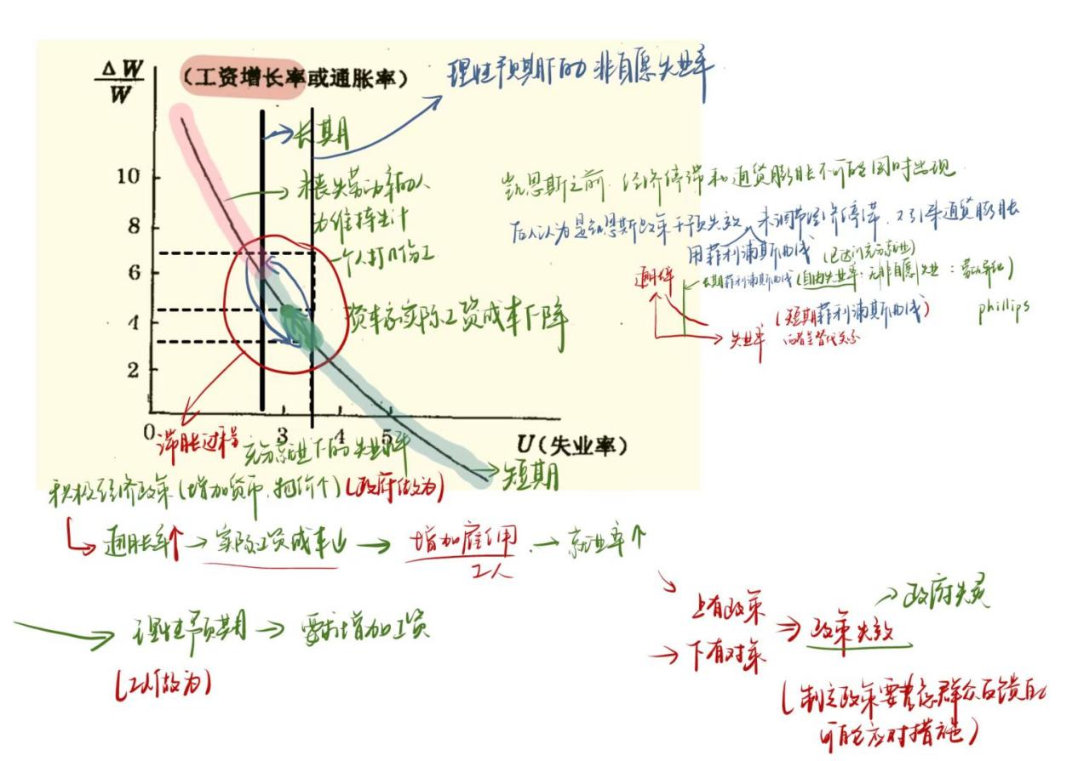
三、预期与菲利浦斯曲线的失灵
进一步分析表明，菲利浦斯曲线所表示的替代关系是对历史上市场经济自发结果的回顾性总结；如果政府人为干预这一关系，那么，这种替代关系就不一定存在了。
导致宏观政策失灵的关键是市场主体对宏观政策结果有所预期，并根据这一预期做出调整行为，从而抵消宏观政策的效果。
这样，菲利浦斯曲线将会变形，即宏观政策失灵；在某些情况下，甚至会走到反面：不是失业率与通胀率此消彼长，而是两者同时上升，即所谓滞胀。

四、政府调节与政府失灵
（一）政府决策与利益集团的竞争
社会不同利益集团积极参与政策形成过程的竞争（比如游说），试图把政策变得对本集团更有利。
在一般情况下，控制财富主体而又组织有素的特殊利益集团最能对国家发生影响。
无论如何，国家经济决策的形成，更多的是受到利益集团之间的竞争与妥协之影响，而宏观经济运行的客观需要倒不见得有太大作用。
以财政政策为例，总的说来，增支容易节支难，减税容易增税难。财政政策容易流于单向流动，要想根据经济变化灵活微调，其实是做不到的。
（二）政策实施与行政科层的官僚主义
行政部门追求部门预算增加与部门任务的易于完成
官员个人追求职位晋升或为日后个人发展打好台阶
人浮于事，办事拖沓，讲究形式而忽视实效，盲从上级而忽视解决问题，等等各式各样的官僚主义。
